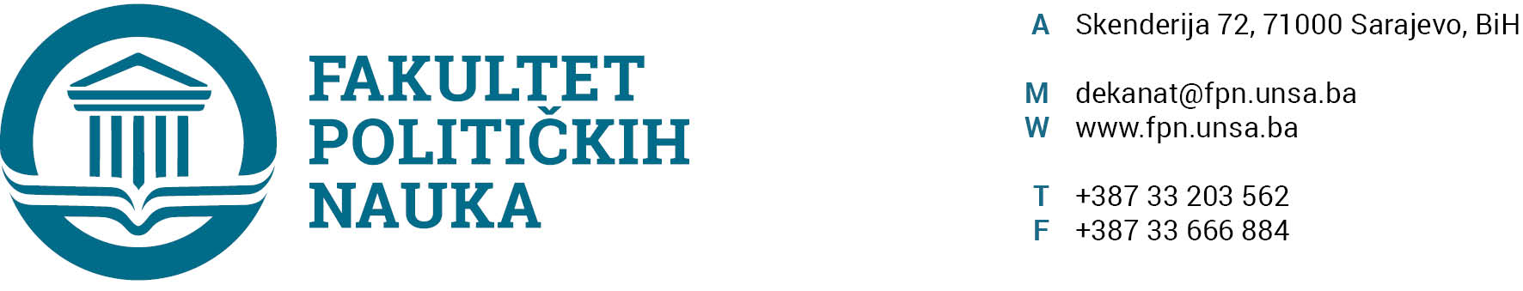
U skladu sa članom 126. Zakona o visokom obrazovanju („Službene novine Kantona Sarajevo“ br.33/2017, 35/20, 40/20, 39/21) sekretar Fakulteta daje
STRUČNO MIŠLJENJE
Na Prijedlog Odluke o prihvatanju Izvještaja o ocjeni magistarskog rada i zakazivanju javne odbrane
Prijedlog Odluke o prihvatanju Izvještaja o ocjeni magistarskog rada i zakazivanju javne odbrane kandidata BOJANA PETROVIĆA, pod naslovom: „SIGURNOST I POVJERENJE GRAĐANA ZA VRIJEME MIGRANTSKE KRIZE U GRANIČNU POLICIJU BIH: STANJE I PERSPEKTIVE" koji je sačinila Komisija u sastavu:
- Prof. dr. Vlado Azinović, predsjednik
- Prof. dr. Mirza Smajić, mentor/član,
- Prof. dr. Sead Turčalo, član,
- Prof. dr. Emir Vajzović, zamjenik člana.

Nije u suprotnosti sa članom 104. Statuta Univerziteta u Sarajevu i članovima 70. i 71. Zakona o visokom obrazovanju („Službene novine Kantona Sarajevo“ br.33/2017, 35/20, 40/20, 39/21).

SEKRETAR FAKULTETA
______________________
Umihana Mahmić
Sarajevo, 05.11.2021. godine

Dostaviti:
1. Vijeću FPN;
2. a/a

U skladu sa članom 126. Zakona o visokom obrazovanju („Službene novine Kantona Sarajevo“ br.33/2017, 35/20, 40/20, 39/21) sekretar Fakulteta daje
STRUČNO MIŠLJENJE
Na Prijedlog Odluke o prihvatanju Izvještaja o ocjeni magistarskog rada i zakazivanju javne odbrane
Prijedlog Odluke o prihvatanju Izvještaja o ocjeni magistarskog rada i zakazivanju javne odbrane kandidata ŠAHSENE ĐULOVIĆ, pod naslovom: „ORGANIZACIJA I POSLOVNA KOMUNIKACIJA U INSTITUCIJAMA KULTURE U BIH" koji je sačinila Komisija u sastavu:
- Prof. dr. Fahira Fejzić-Čengić, predsjednik
- Prof. dr. Lejla Turčilo, mentor/član,
- Prof. dr. Jasna Duraković, član,
- Prof. dr. Emina Kečo-Isaković, prof. emeritus, zamjenik člana.
Zapisničar: mr. Enita Čustović.
Nije u suprotnosti sa članom 104. Statuta Univerziteta u Sarajevu i članovima 70. i 71. Zakona o visokom obrazovanju („Službene novine Kantona Sarajevo“ br.33/2017, 35/20, 40/20, 39/21).

SEKRETAR FAKULTETA
______________________
Umihana Mahmić
Sarajevo, 05.11.2021. godine

Dostaviti:
1. Vijeću FPN;
2. a/a

U skladu sa članom 126. Zakona o visokom obrazovanju („Službene novine Kantona Sarajevo“ br.33/2017, 35/20, 40/20, 39/21) sekretar Fakulteta daje

STRUČNO MIŠLJENJE
Na Prijedlog Odluka o usvajanju teme kandidata, imenovanju mentora i Komisije za ocjenu i odbranu magistarskog rada (STUDIJ 4+1)

Prijedlog Odluka o usvajanju teme kandidata, imenovanju mentora i Komisije za ocjenu i odbranu magistarskog rada (STUDIJ 4+1) kandidata NEDŽIBA DELIĆA pod naslovom „UPRAVLJANJE KRIZAMA U SISTEMU ZAŠTITE I SPAŠAVANJA U BOSNI I HERCEGOVINI“ u sastavu:
- Prof. dr. Zarije Seizović- predsjednik,
- Prof. dr. Zlatan Bajramović-član/mentor,
- Prof. dr. Mirza Smajić-član,
- Doc. dr. Selma Ćosić-zamjenik člana.

Nije u suprotnosti sa članom 135. stav (3) Zakona o visokom obrazovanju („Službene novine Kantona Sarajevo“ br.33/2017,35/20 i 40/20).

SEKRETAR FAKULTETA
______________________
Umihana Mahmić
Sarajevo, 05.11.2021. godine
Dostaviti:
1. Vijeću FPN;
2. a/a

